Queridas y queridos estudiantes esperando que se encuentren bien usted y sus seres queridos con respecto lo que acontece en el país y en el mundo. El mes de septiembre trabajaremos con dos guías de información sobre transporte de endomembrana y uniones intercelular (semana 1 y 2) estas guías son muy importantes de desarrollar, observar las imágenes, relacionar los contenidos que hemos revisado ya que a partir de éstas en la semana 3 se realizara una capsula donde se explicara los contenidos de la semana 1 y 2 y finalizamos con el desarrollo de la evaluación formativas en la semana 4.

Asignatura: Biología Celular Y Molecular. | N° De La Guía: 1
Título de la Guía: transporte endomembrana (semana 1 de septiembre)
Objetivo de Aprendizaje (OA): OA 2. Explicar la estructura y organización de la célula en base a biomoléculas, membranas y organelos, su reproducción,
Nombre Docente: Felipe Espina Astudillo-
Nombre Estudiante: | Curso: Biología celular y molecular

Objetivo de la guía: conocer el movimiento de moléculas proteicas a través de la célula a partir del transporte de endomembranas.

Introducción
Como hemos visto en las guías anteriores existen distintos tipos de transportes unos sin aporte energético ya que van a favor de la gradiente de concentración y otros que si necesitan esta energía en forma de ATP para ir en contra de esta diferencia de concentración generada por la membrana plasmática pero ahora imagina que eres una célula pancreática. Tu trabajo es secretar enzimas digestivas, las cuales viajan al intestino delgado y ayudan a obtener los nutrientes de los alimentos. Para llevar a cabo tu trabajo, tienes que enviar esas enzimas desde su lugar de síntesis, dentro de la célula, hasta el sitio donde ejercerá su acción, fuera de la célula.
¿Cómo harás que esto suceda? Tras un momento de pánico en el que consideras llamar al servicio postal, te relajas y recuerdas: ¡tengo un sistema endomembranoso!

¿Qué es el sistema endomembranoso?
El sistema endomembranoso (endo = "dentro") es un grupo de membranas y organelos en las células eucariontes que trabajan en conjunto para modificar, empacar y transportar lípidos y proteínas. Incluye una variedad de organelos, tales como la envoltura nuclear y los lisosomas, el retículo endoplásmico y aparato de Golgi, que ya hemos revisado en la guía de organelos de membrana doble, simple.
Aunque técnicamente no está dentro de la célula, la membrana plasmática también es parte del sistema endomembranoso. Como veremos, la membrana plasmática interactúa con los demás organelos endomembranosos y es el lugar donde se exportan las proteínas de secreción (como las enzimas pancreáticas de la introducción). Nota importante: el sistema endomembranoso no incluye las mitocondrias, cloroplastos o peroxisomas.
El retículo endoplásmico
El retículo endoplásmico (RE) desempeña un papel clave en la modificación de proteínas y la síntesis de lípidos. Consta de una red de túbulos membranosos y sacos aplanados. Los discos y los túbulos del RE son huecos y el espacio en su interior se llama lumen.
RE rugoso ver (Fig.2)
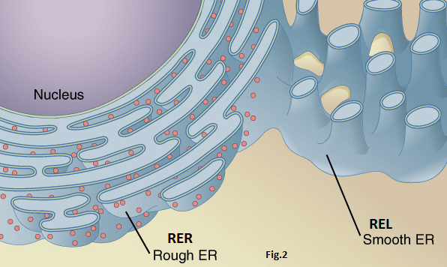
El retículo endoplásmico rugoso (RE rugoso) obtiene su nombre de los ribosomas adheridos a su superficie citoplasmática. A medida que los ribosomas sintetizan proteínas, las cadenas proteicas recién formadas entran al lumen. Algunas de ellas ingresan completamente al RE y flotan en el interior, mientras que otras se anclan a la membrana.

Dentro del RE, las proteínas se pliegan y sufren modificaciones, tales como la adición de cadenas laterales de carbohidratos. Estas proteínas modificadas se incorporarán a las membranas de la célula, ya sea del RE o de otros organelos, o serán secretadas por la célula.
Si las proteínas modificadas no están destinadas a permanecer en el RE, serán empaquetadas en vesículas, o pequeñas esferas membranosas que se usan para transporte, y luego enviadas al aparato de Golgi. El RE rugoso también fabrica fosfolípidos para otras membranas celulares, que se transportan cuando se forma la vesícula.
Dado que el RE rugoso ayuda a modificar las proteínas que secretará una célula, las células que secretan grandes cantidades de enzimas u otras proteínas, como las células hepáticas, tienen mucho RE rugoso.

RE liso (ver Fig 2)
El retículo endoplásmico liso (RE liso) es una continuación del RE rugoso, pero tiene pocos o ningún ribosoma sobre su superficie citoplasmática. Las funciones del RE liso incluyen:
- La síntesis de carbohidratos, lípidos y hormonas esteroideas
- La desintoxicación de medicamentos y venenos
- El almacenamiento de iones calcio
En las células musculares, un tipo especial de RE liso llamado retículo sarcoplásmico se encarga de almacenar los iones calcio que se requieren para desencadenar la contracción coordinada de las fibras musculares.

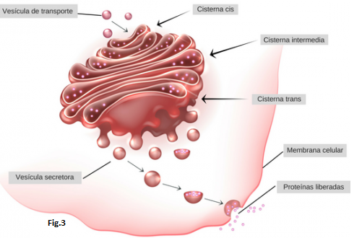
El aparato de Golgi (ver fig 3)
Cuando las vesículas se desprenden del RE, ¿a dónde van? Antes de llegar a su destino final, es necesario clasificar, empacar y etiquetar los lípidos y proteínas en las vesículas de transporte para que lleguen al lugar correcto. Estas actividades suceden en el aparato de Golgi (cuerpo de Golgi), un organelo formado de discos membranosos aplanados. El lado receptor del aparato de Golgi se llama la cara cis, y el lado opuesto se llama la cara trans. Las vesículas de transporte que provienen del RE, viajan a la cara cis, se fusionan con ella y vacían su contenido en el lumen del aparato de Golgi.
A medida que las proteínas y lípidos viajan a través del Golgi, pueden sufrir modificaciones adicionales. Se pueden agregar o eliminar cadenas cortas de azúcares o agregar grupos fosfato a manera de etiqueta. Se realiza el procesamiento de carbohidratos como la adición o pérdida de ramificaciones en el grupo carbohidrato de color púrpura unido a la proteína.

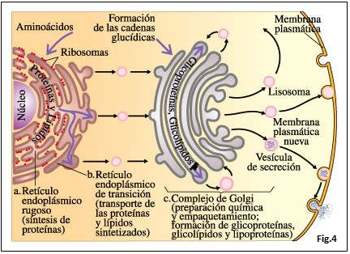
Finalmente, las proteínas modificadas se clasifican (de acuerdo con marcadores como secuencias de aminoácidos y etiquetas químicas), y se empacan en vesículas que brotan del lado trans del aparato de Golgi. Algunas de estas vesículas entregan su contenido a otras partes de la célula donde este será utilizado, como sería un lisosoma o una vacuola. Otras se fusionan con la membrana plasmática y entregan las proteínas unidas a la membrana que ahí realizan su función o liberan las proteínas de secreción fuera de la célula.
Las células que secretan proteínas -como las células de las glándulas salivales que secretan enzimas digestivas, o las células del sistema inmunológico que secretan anticuerpos- tienen muchos aparatos de Golgi. En las plantas, el aparato de Golgi además fabrica polisacáridos (carbohidratos de cadena larga), algunos de los cuales se incorporan a la pared celular.

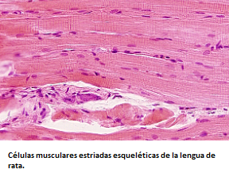
Tipos de células citas en la guía

